1. Creare una nueva entidad para ver cuál es el peo con las sesiones que ahora si se pueden repetir. (me dice que lo guarde directamente con la fecha) <- No se guarda con la fecha?
   1. Entidad jaig jaig
   2. 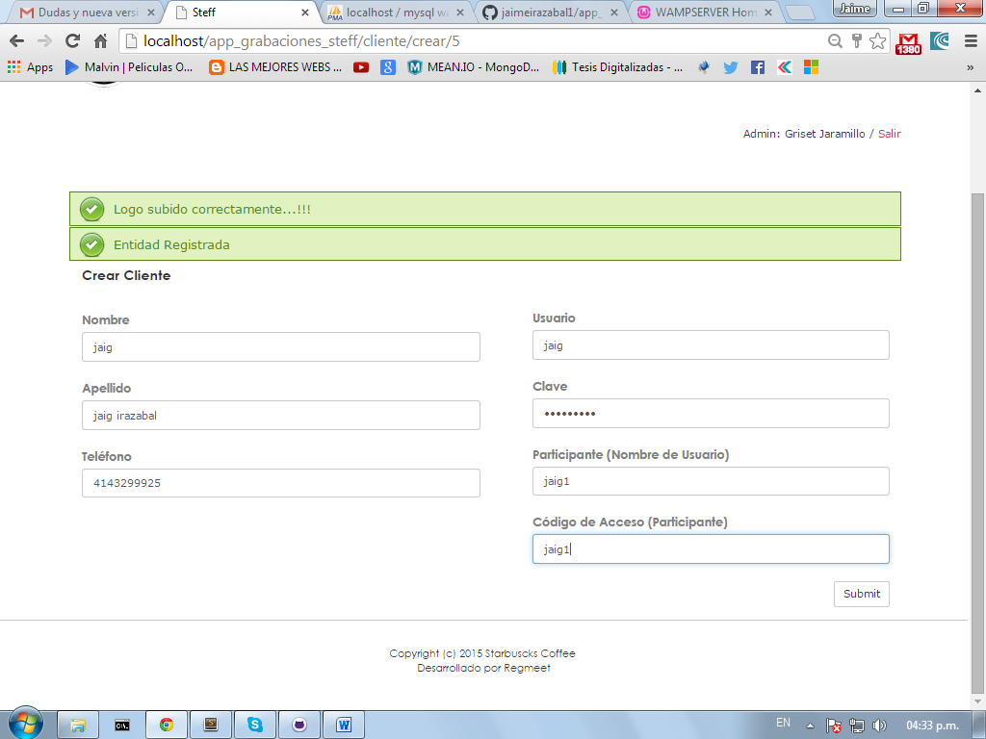
2. 2) Necesito que si cualquier persona pueda ingresar al index de la entidad (yo le mostraria lo que veria alguien no autenticado), por ahora siempre redirecciona al login.

(QUE CARAJO QUIERES DECIR CON ESTO?)

1. 3) Estoy intentando colocar la página principal de regmeet, que es sin entidad, es decir, el index como tal y me redirecciona igualmente a cliente/login.

LISTO.

1. Si ingreso como participante, cuando veo las participaciones me sigue apareciendo el check, y no deberia

LISTO

Cosas que voy probando y sirven

1. El participante ya puede ingresar con su clave y puede ver la información básica sin poderla editar.

Acomodos

* Que el audio que este sonando se muestre en un texto. Que se pueda saber que carajo está sonando.
* En libs/app_controller, existe una variable que se llama $rutas_publicas, que es un arreglo con las rutas (controlador/vista) a las cuales, obviamente, se puede entrar sin ser autenticado. Le coloque en el arreglo (index/index) que es la “página principal del sitio”
* Ya los participantes no ven si esta activa las participaciones o no. Le coloque una condición, en el partial de participaciones, que si tienen el role de participantes no se muestra los CHECKS, si no que se muestra una columna que se llama “Sin acción” y para cada fila, esa columna tendrá el valor de “--”